方城县财政局学习贯彻《南阳市行政机关正职负责人出庭应诉暂行规定》

为深入践行习近平法治思想，进一步明确行政机关正职负责人出庭应诉主体职责，充分发挥“关键少数”在化解行政争议中的示范引领作用，促进依法行政依法理财，助力更高水平法治南阳、法治方城、法治财政建设，近日，方城县财政局根据县法治政府领导小组办公室统一安排，组织局机关党政领导、二级单位负责人和全体行政执法人员，集中学习了《南阳市行政机关正职负责人出庭应诉暂行规定》。
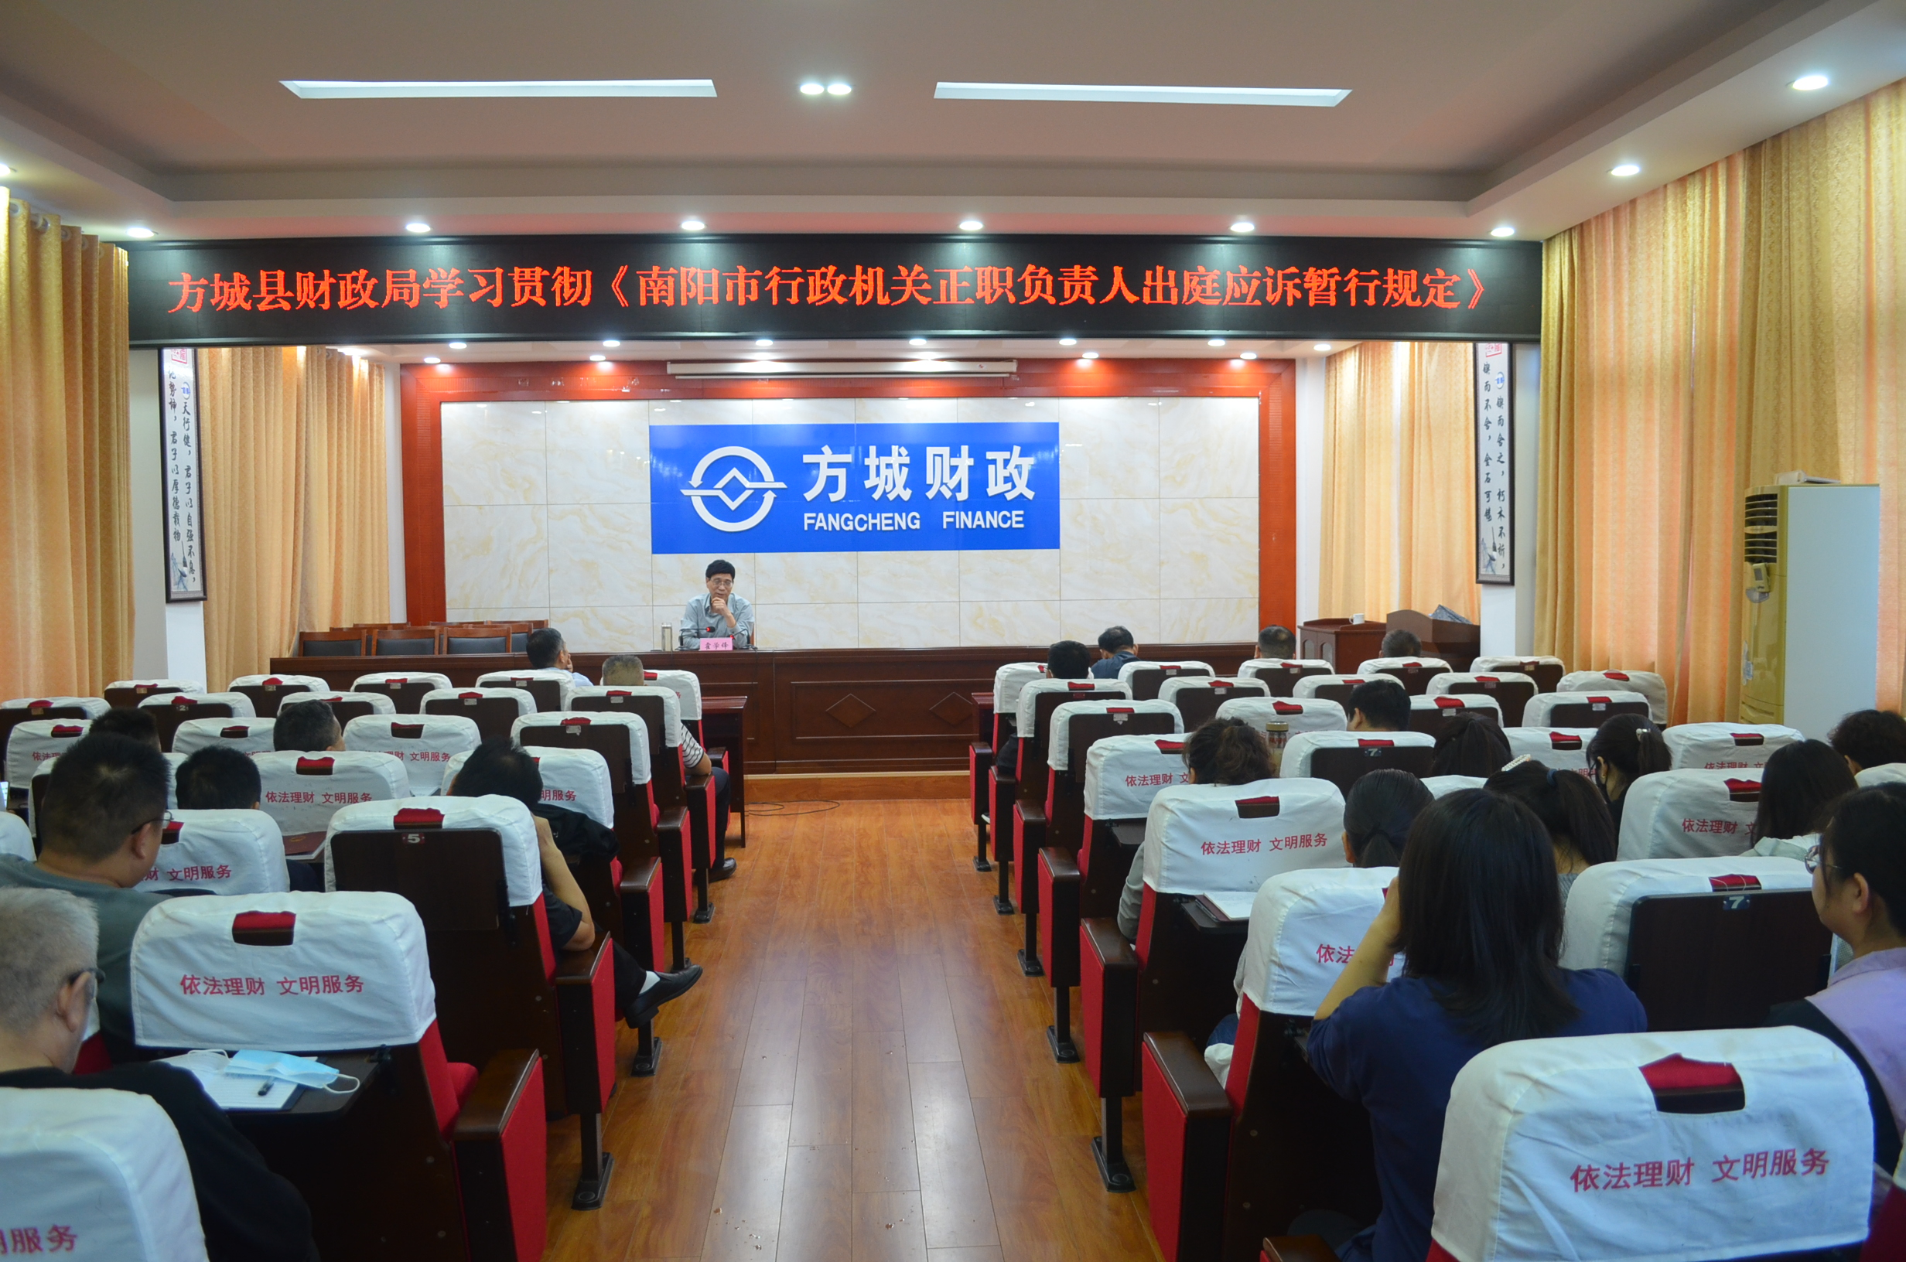
集中学习由局党组副书记赵碧波同志主持。局党组成员、副局长孔德猛同志逐条领学了《暂行规定》，并就行政机关正职负责人应当出庭应诉的情形、不能出庭时的措施、出庭应诉的职责、败诉所应承担的不良后果等内容进行了重点解读。
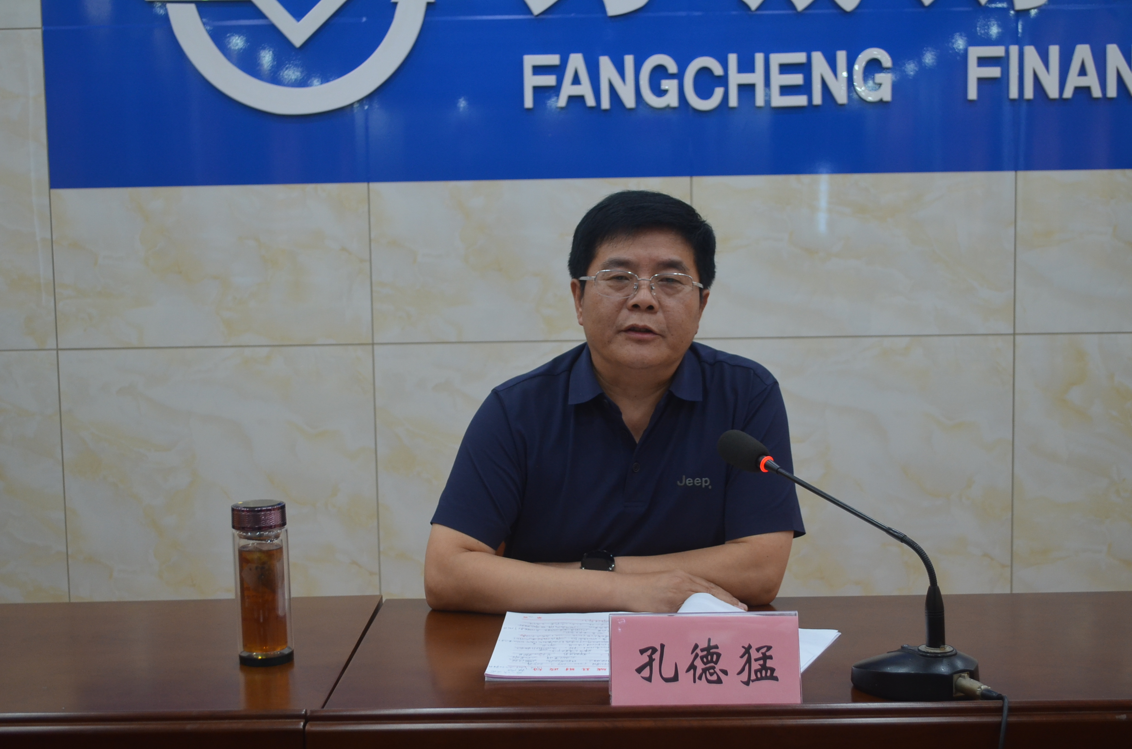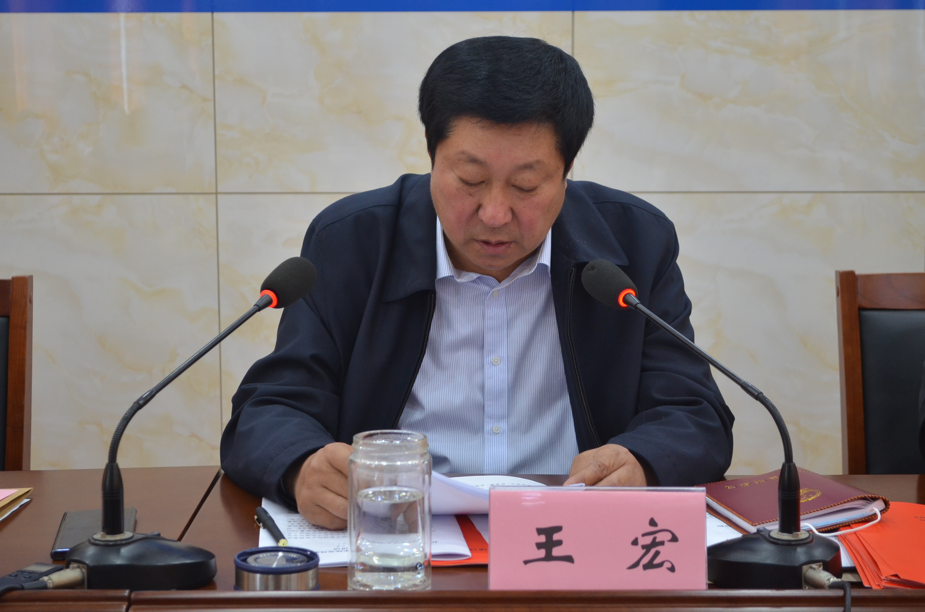
最后，局党组书记、局长王宏同志发表了重要讲话。他指出：参会同志特别是领导同志要充分认识《暂行规定》出台实施的重要意义，利用业余时间、通过不同形式带头学法用法，逐步提升出庭应诉能力，保证出庭效果，在务必保持100%出庭率的前提下努力提升财政部门行政应诉案件胜诉率。 （方城县财政局 马 骋）

